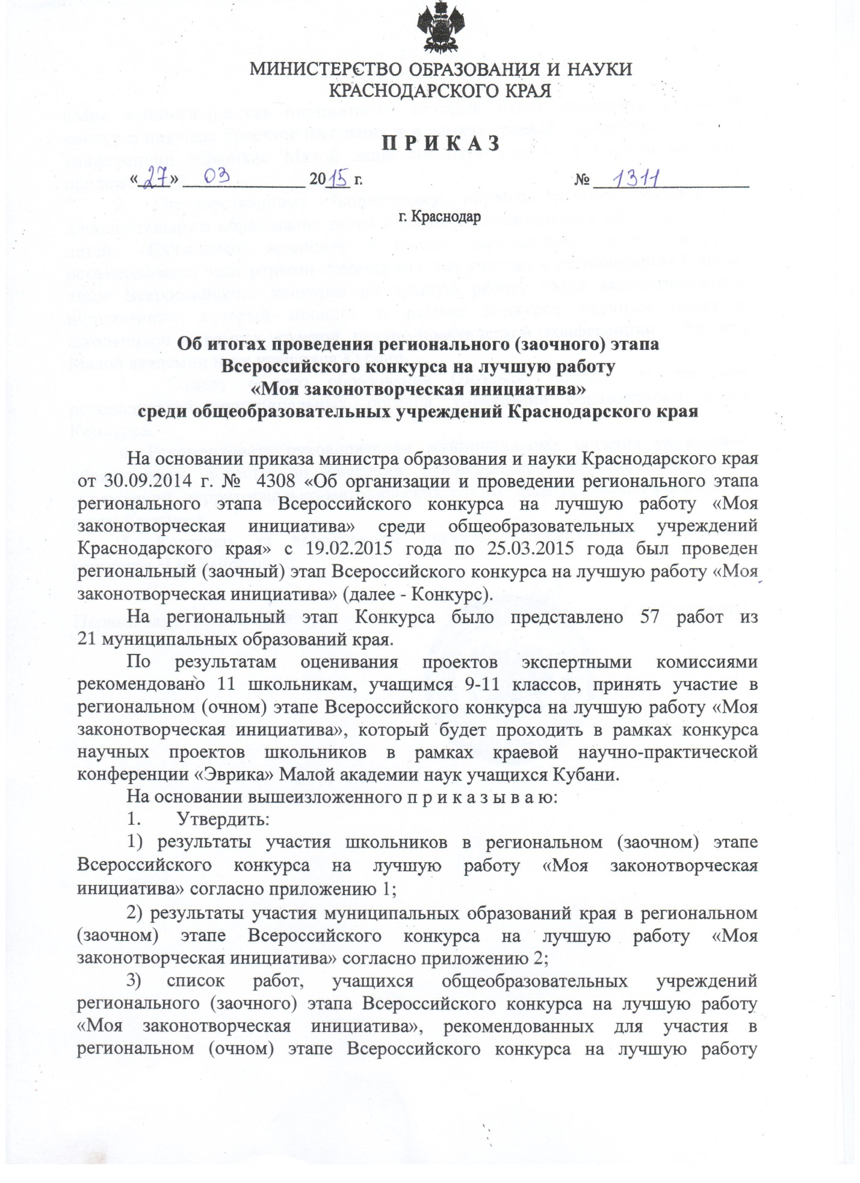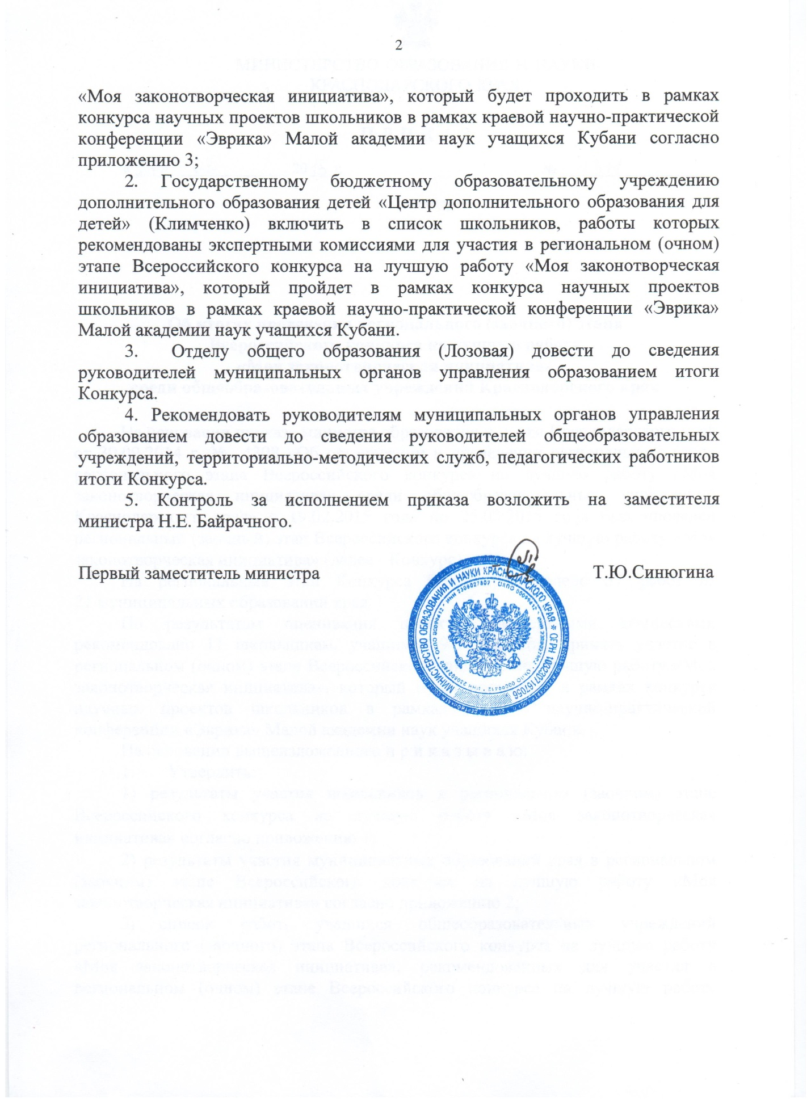

ПРИЛОЖЕНИЕ 1
УТВЕРЖДЕНЫ приказом
министерства образования и науки Краснодарского края
от 27.03.2015 г. № 1311

Результаты регионального (заочного) этапа Всероссийского конкурса на лучшую работу
«Моя законотворческая инициатива»

Номинация «Государственное строительство и конституционные права граждан»
№ п/п | Ф.И.О | Класс | Образовательное учреждение | Муниципальное образование | Тема | Количество баллов | Рейтинг
 | Филиппова  Дарья Сергеевна | 9 | МОБУ  гимназия № 2 | Новокубанский район | Гражданско-правовая защита имущественных прав несовершеннолетних | 69,7 | 1
 | Сорокин  Дмитрий Алексеевич | 10 | МБОУ  «СОШ№ 12» | Белоглинский район | О совершенствовании нормативно-правовой базы по трудоустройству несовершеннолетних | 65 | 2
 | Самохвалова Жанна Алексеевна | 10 | МБОУ  СОШ № 5 | Белореченский район | Формы народного волеизъявления в России | 34,7 | 3
 | Свиридов Ростислав Александрович | 9 | МОБУ  СОШ № 10 | Новокубанский район | Альтернативные варианты защиты авторского права в интернете | 32,7 | 4
 | Кабиров  Руслан Ринатович | 9 | МБОУ  СОШ № 3 | Армавир | Конституционные права человека | 29,7 | 5
 | Никифорова  Мария Андреевна | 9 | МАОУ  СОШ № 17 | Славянский район | Некоторые аспекты защиты информационных прав граждан в условиях интернет-глобализации | 26,3 | 6
 | Рябцева  Лилия Витальевна | 8 | МАОУ  ООШ № 7 | Краснодар | История права России | 25 | 7
 | Васильева  Элина Вячеславовна | 10 | МБОУ  СОШ № 23 | Новороссийск | Что я хочу изменить в Российском законодательстве | 23,7 | 8
 | Васильченко Виктория Игоревна | 11 | МБОО  гимназия № 14 | Ейский район | Какую я вижу Конституции РФ в 21 веке | 20,3 | 9
 | Мирошниченко Юлия Олеговна | 11 | МБОУ  гимназия № 1 | Туапсинский район | Конституция РФ.  Проблемы и способы её реализации | 19,3 | 10

Номинация «Экономическая политика»
1. | Бортник  Надежда Вячеславовна | 10 | МБОУ  СОШ № 4 | Северский район | Чистый город начинается с тебя | 34,3 | 1

Номинация «Социальная политика»
 | Соколова  Елизавета Борисовна | 10 | МБОО  СОШ № 2 | Ейский район | Совершенствование системы предоставления санаторно-курортного лечения инвалидам в соответствии с федеральной базовой программой реабилитации инвалидов | 69,3 | 1
 | Лавелина  Влада Сергеевна | 11 | БОУ  «СОШ № 29» | Динской район | О внесении изменений в Закон № 1539-КЗ «О мерах по профилактике безнадзорности и правонарушений несовершеннолетних в Краснодарском крае» | 69,3 | 1
 | Андросова  Марьяна Ильинична | 10 | МБОУ-  СОШ № 10 | Армавир | Права детей с ограниченными возможностями на социализацию в общества | 61,7 | 2
 | Астаев  Сергей Георгиевич | 9 | МБОУ  СОШ № 6 | Каневской район | Мы вернем популярность рабочим профессиям! | 60 | 3
 | Гринько  Никита Романович | 10 | МБОУ  гимназия № 33 | Краснодар | Уровень развития законодательной базы в области формирования накопительной части трудовой пенсии в современной России | 47,7 | 4
 | Ермакова  Марина Андреевна | 10 | МБОУ  СОШ № 12 | Анапа | Бедные есть везде, но в России они составляют большинство | 47 | 5
 | Закроиц  Дарья Александровна | 10 | МБОУ  СОШ № 49 | Северский район | Демографическое состояние Северского района и Смоленского сельского поселения | 45,7 | 6
 | Ткач  Анастасия Константиновна | 11 | МАОУ  СОШ № 19 | Новороссийск | Конституционные основы политики Российской Федерации в отношении российских соотечественников вне пределов страны | 43 | 7
 | Шамич  Богдан Андреевич | 11 | МБОУ  СОШ № 19 | Красноармейский район | Пенсионная реформа в России. «За» и «против» | 41,7 | 8
 | Плотников  Виктор Алексеевич | 10 | МАОУ  СОШ № 17 | Славянский район | Проблема тунеядства в современном обществе | 41,7 | 8
 | Девяшкин  Кирилл Алексеевич | 9 | БОУ  «СОШ № 35» | Динской район | Бедность | 35,3 | 9
 | Виноградова Анастасия Михайловна | 10 | МАОУ  СОШ № 84 | Краснодар | Проблемы социальной политики | 21,3 | 10
 | Молчанова  Наталья Александровна | 10 | БОУ  «СОШ № 34» | Динской район | Гендерная дискриминация: проблемы неравноправия супругов в браке | 19,7 | 11

Номинация «Образование, наука, здравоохранение и культура»
 | Вихров  Сергей Евгеньевич | 10 | МАОУ  СОШ № 40 | Новороссийск | Создание Всероссийской Ассоциации по обеспечению студентов производственными практиками и стажировками | 73 | 1
 | Володская  Регина Андреевна | 10 | МБОУ  гимназия № 33 | Краснодар | Проблема фальсификации лекарственных препаратов | 64,7 | 2
 | Галенко  Анна Александровна | 9 | МБОУ  ООШ № 34 | Каневской район | Формирование культуры спортивного болельщика в сельской местности | 58,3 | 3
 | Шарапова  Арина Сергеевна | 10 | МБОУ  гимназия № 33 | Краснодар | Изменения регулирования труда медицинских работников для улучшения качества здравоохранения в современной России | 44,3 | 4
 | Лалетина  Алина Дмитриевна | 8 | МБОУ  СОШ № 51 | Славянский район | Защита детей от патогенной информации: возможности применения фоносемантического анализа для оценки информационной продукции (на примере детских сказок) | 42,7 | 5
 | Хапкова  Лилия Алексеевна | 9 | МБОУ  «СОШ № 18» | Белоглинский район | О внесении изменений и дополнений в Федеральный закон ФЗ-273 «Об образовании в Российской Федерации» | 40,3 | 6
 | Подгузов  Павел Николаевич | 8 | МАОУ  СОШ № 9 | Курганинский район | Школьное образование – ценность, дарованная детям | 36,7 | 7
 | Подымова  Юлия Дмитриевна | 11 | МОБУ  СОШ № 13 | Новокубанский район | Государственная политика в области науки и образования в современной России: перспективы развития | 31 | 8
 | Филь  Дмитрий Анатольевич | 10 | МАОУ  гимназия | Белореченский район | Порядок формирования гражданской комиссии по контролю за распространением вредоносной информации (изменения в ФЗ о СМИ) | 29 | 9
 | Ожерельева Наталья Витальевна | 10 | МБОУ  СОШ № 31 | Туапсинский район | Изменение структуры среднего образования с целью повышения его качества | 28,7 | 10
 | Ревина  Диана Александровна | 10 | МАОУ  СОШ № 84 | Краснодар | Образование, наука, здравоохранение и культура в наши дни | 20,7 | 11
 | Миронова  Феодора Андреевна | 9 | МАОУ  СОШ № 11 | Туапсинский район | Образовательные проблемы современности | 19,7 | 12

Номинация «Бюджетное, налоговое и финансовое законодательство»
 | Руденко  Диана Евгеньевна | 10 | МОБУ  СОШ № 3 | Лабинский район | Об изменении страховых и накопительных пенсионных взносов | 21,3 | 1

Номинация «Оборона и безопасность»
 | Оганесян  Диана Ашотовна | 10 | МАОУ  СОШ № 75 | Краснодар | Оборона и безопасность | 34 | 1
 | Беличкова  Инна Ивановна | 10 | МАОУ  СОШ № 68 | Белореченский район | Боеспособность Российской Федерации в начале ХХI века | 24 | 2

Номинация «Молодежная политика»
 | Павелко  Юлия Андреевна | 10 | МБОУ лицей | Каневской район | Военно-патриотический клуб-форма эффективной молодёжной политики | 69,3 | 1
 | Шерстнева  Ксения Александровна | 11 | МБОУ  СОШ № 16 | Мостовский район | Предложения по совершенствованию уголовного законодательства в борьбе с наркоманией | 69,3 | 1
 | Аболонкина  Мария Алексеевна | 11 | МАОУ  СОШ № 13 | Темрюкский район | Проблемы молодёжной политики и пути их решения | 50,3 | 2
 | Раковская  Лариса Дмитриевна | 10 | МБОУ  СОШ № 8 | Усть-Лабинский район | Реализация закона Краснодарского края № 1539-КЗ «О мерах по профилактике безнадзорности и правонарушений несовершеннолетних в Краснодарском крае» от 21.07.2008 года, его роль в жизни современного подростка | 50 | 3
 | Баранова  Иванна Евгеньевна | 9 | МБОУ  СОШ № 31 | Новороссийск | Проблемы трудоустройства молодёжи в РФ | 46,7 | 4
 | Слепухина Ангелина Александровна | 9 | МОБУ  СОШ № 4 | Лабинский район | Молодёжь и парламентаризм. Проблемы электоральной активности молодёжи и пути их решения | 46 | 5
 | Родионова  Влада Владимировна | 8 | БОУ  «СОШ № 31» | Динской район | Проблемы молодёжи в современном обществе | 45,3 | 6
 | Устюжанов Николай Николаевич | 8 | МБОУ  СОШ № 6 | Брюховецкий район | Повышение электоральной активности молодёжи | 43,3 | 7
 | Кияшко  Иван Александровна | 10 | МБОУ  СОШ № 29 | Славянский район | Некоторые проблемные вопросы молодёжной политики | 43 | 8
 | Колмыченко Марина Андреевна | 9 | МБОУ  СОШ № 36 | Северский район | Формирование гражданственности подростков ст. Новодмитриевской | 36,7 | 9
 | Ермакова Марина Андреевна | 10 | МБОУ  СОШ № 12 | Анапа | Выборы в Российской Федерации | 36,3 | 10
 | Ларионова  Светлана Сергеевна | 10 | МБОУ  гимназия | Курганинский район | Проблемы занятости молодёжи: реалии и перспективы | 36,3 | 10
 | Погорелова  Татьяна Александровна | 10 | МБОУ  гимназия № 33 | Краснодар | Молодёжная общественно-политическая активность | 35,3 | 11
 | Хамула  Ксения Петровна | 11 | МОБУ  СОШ № 16 | Новокубанский район | Правовое воспитание молодёжи. Состояние, проблемы и пути решения | 34,3 | 12
 | Александров  Иван Сергеевич | 11 | МБОУ  гимназия № 1 | Армавир | Реформа школьного (ученического) самоуправления в Краснодарском крае | 32,3 | 13
 | Медведева  Юлия Олеговна | 10 | МБОУ  СОШ № 17 | Курганинский район | Государственная молодёжная политика: вчера, сегодня, завтра | 26 | 14
 | Шефер  Екатерина Романовна | 10 | МАОУ  СОШ № 84 | Краснодар | Проблемы молодёжи и молодежной политики | 24,3 | 15
 | Лазарев  Никита Андреевич | 10 | МБОУ  СОШ № 3 | Новопокровский район | Проблема трудоустройства и профессионального роста молодых специалистов | 23,3 | 16

Начальник отдела общего образования О.А.Лозовая

ПРИЛОЖЕНИЕ 2
УТВЕРЖДЕНЫ приказом
министерства образования и науки Краснодарского края
от 27.03.2015 г. № 1311

Итоги участия муниципальных образований края
в региональном (заочном) этапе Всероссийского конкурса на лучшую работу «Моя законотворческая инициатива»

№  п/п | Муниципальное образование | Всего работ | Число участников, приглашенных на очный этап конкурса
 | Абинский район
 | Анапа | 2
 | Апшеронский район
 | Армавир | 3 | 1
 | Белоглинский район | 2 | 1
 | Белореченский район | 3
 | Брюховецкий район | 1
 | Выселковский район
 | Геленджик
 | Горячий Ключ
 | Гулькевичский район
 | Динской район | 4 | 1
 | Ейский район | 2 | 1
 | Кавказский район
 | Калининский район
 | Каневской район | 3 | 3
 | Кореновский район
 | Красноармейский район | 1
 | Краснодар | 9 | 1
 | Крыловский район
 | Крымский район
 | Курганинский район | 3
 | Кущевский район
 | Лабинский район | 2
 | Ленинградский район
 | Мостовский район | 1 | 1
 | Новокубанский район | 4 | 1
 | Новопокровский район | 1
 | Новороссийск | 4 | 1
 | Отрадненский район
 | Павловский район
 | Прим.-Ахтарский район
 | Северский район | 3
 | Славянский район | 4
 | Сочи
 | Староминский район
 | Тбилисский район
 | Темрюкский район | 1
 | Тимашевский район
 | Тихорецкий район
 | Туапсинский район | 3
 | Успенский район
 | Усть-Лабинский район | 1
 | Щербиновский район
ИТОГО |  | 57 | 11

Начальник отдела общего образования О.А.Лозовая

ПРИЛОЖЕНИЕ 3
УТВЕРЖДЕНЫ приказом министерства образования и науки Краснодарского края
от 27.03.2015 г. № 1311

Список работ, учащихся общеобразовательных учреждений, регионального (заочного) этапа Всероссийского конкурса на лучшую работу
«Моя законотворческая инициатива» рекомендованных для участия
в региональном (очном) этапе конкурса

№ п/п | Ф.И.О | класс | Образовательное учреждение | Муниципальное образование
 | Андросова  Марьяна Ильинична | 10 | МБОУ-СОШ № 10 | Армавир
 | Астаев  Сергей Георгиевич | 9 | МБОУ СОШ № 6 | Каневской район
 | Вихров  Сергей Евгеньевич | 10 | МАОУ СОШ № 40 | Новороссийск
 | Володская  Регина Андреевна | 10 | МБОУ гимназия № 33 | Краснодар
 | Галенко  Анна Александровна | 9 | МБОУ ООШ № 34 | Каневской район
 | Лавелина  Влада Сергеевна | 11 | БОУ «СОШ № 29» | Динской район
 | Павелко  Юлия Андреевна | 10 | МБОУ лицей | Каневской район
 | Соколова  Елизавета Борисовна | 10 | МБОО СОШ № 2 | Ейский район
 | Сорокин  Дмитрий Алексеевич | 10 | МБОУ «СОШ№ 12» | Белоглинский район
 | Филиппова  Дарья Сергеевна | 9 | МОБУ гимназия № 2 | Новокубанский район
 | Шерстнева  Ксения Александровна | 11 | МБОУ СОШ № 16 | Мостовский район

Начальник отдела общего образования О.А.Лозовая

